COMPTE RENDU TD10 MICROELEC

On souhaite étudier le comportement de l’inverseur CMOS ainsi que l’influence des paramètres des transistors sur le fonctionnement du montage.

# PREMIER MONTAGE

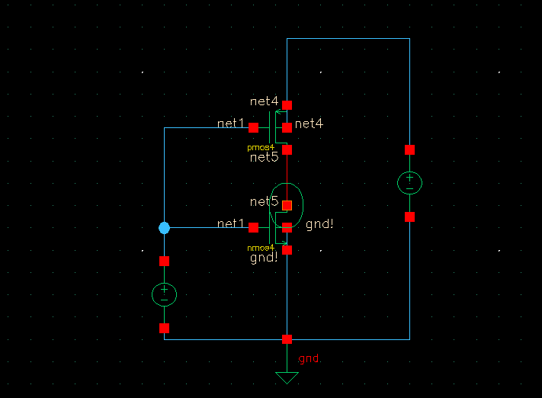

## Fonctionnement statique

En régime statique, En fonction de Ve, on obtient la sortie suivante, avec les différents régimes des MOS.

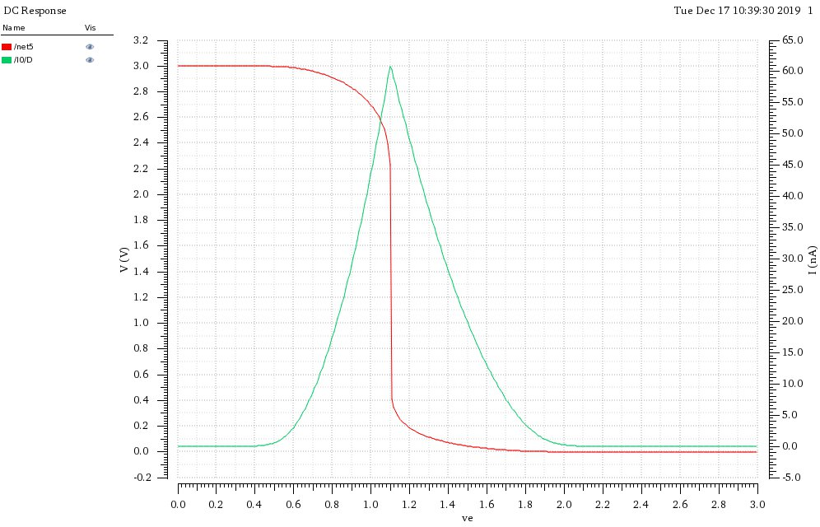

**NMOS : Bloqué**

**PMOS : Linéaire**

**NMOS : Linéaire**

**PMOS : Saturé**

**NMOS : Saturé**

**PMOS : Linéaire**

**NMOS : Linéaire**

**PMOS : Bloqué**

**NMOS : Saturé**

**PMOS : Saturé**

Dans les cas particuliers où Ve=0V et Ve=3V, on a Vs=3V et Vs=0V respectivement.

## Equilibrage de l’inverseur

On veut équilibrer le CMOS pour que Ve=Vdd/3 corresponde à Vs=Vdd/2.

Les deux transistors sont en régime saturé. On a donc :

Ip=In ↔ Kpp*Wp/Lp (Vgsp-Vtp)² = Kpn*Wn/Ln(VgsN-VtN)²

↔ Kpp*Wp/Lp(Vdd/2+VtP)² = Kpn*Wn/Ln(Vdd/2-VtN)²

On pose Ln=Lp=1um

↔ Wn/Wp = Kpp/Kpn (Vdd/2+VtP)²/(Vdd/2-VtN)² = 0.3196 car Kpp = 40*10^-6 A/V²,

Kpn = 110*10^-6 A/V²,

VtP = -0.6V, VtN = 0.54V

↔ Wp = 3.13Wn. On choisit Wn=1um donc Wp=3.13um

Après ajustement avec la simulation, on trouve Wp=3.48755um

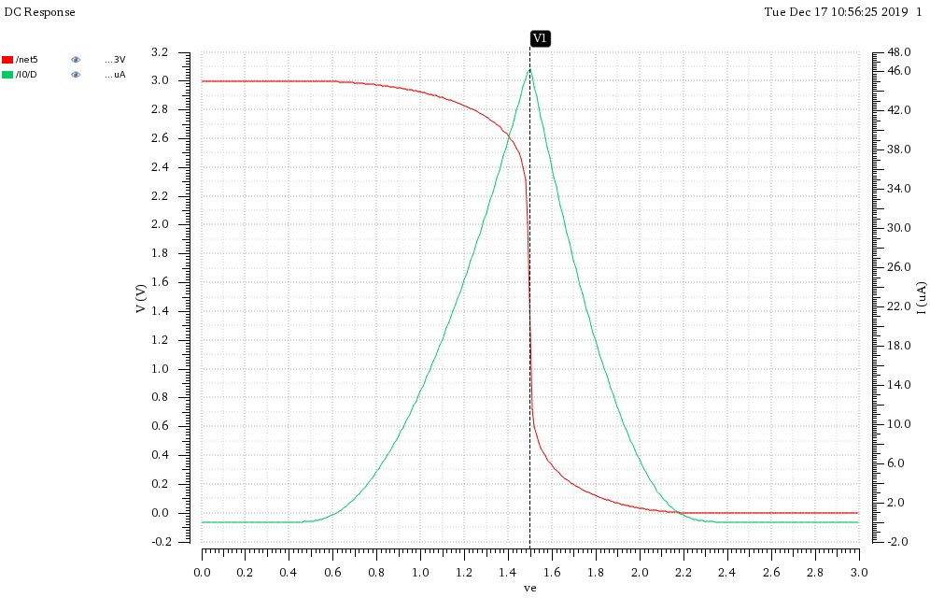

**Numérique**

**Analogique**

**Numérique**

## Gain dynamique

*(Schéma dynamique)*

A0=Vs/Ve = -gm/gds = - (gmp+gmn)/(gdsp+gdsn)

Avec les valeurs suivantes récupérées en simulation dans le cas Ve=Vs=Vdd/2 :

gmp = 111.5uA/V, gdsp = 1.355uA/V, gmn = 83.23uA/V, gdsn = 733.1nA/V

Ce qui nous donne A0= -93.26 = 39.39dB

Avec la simulation précédente, on calcul la pente pour comparer avec A0.

A0’ = (1.83103-1.44298)/(1.46485-1.50081) = 65 = 36.26dB # |A0| Le résultat est du même ordre de grandeur que le gain théorique, et la différence de valeur peut s’expliquer par l’imprécision sur la prise de la mesure.

## Fréquence de coupure

On réalise une simulation AC pour tracer le gain en fonction de la fréquence et trouver la fréquence de coupure.

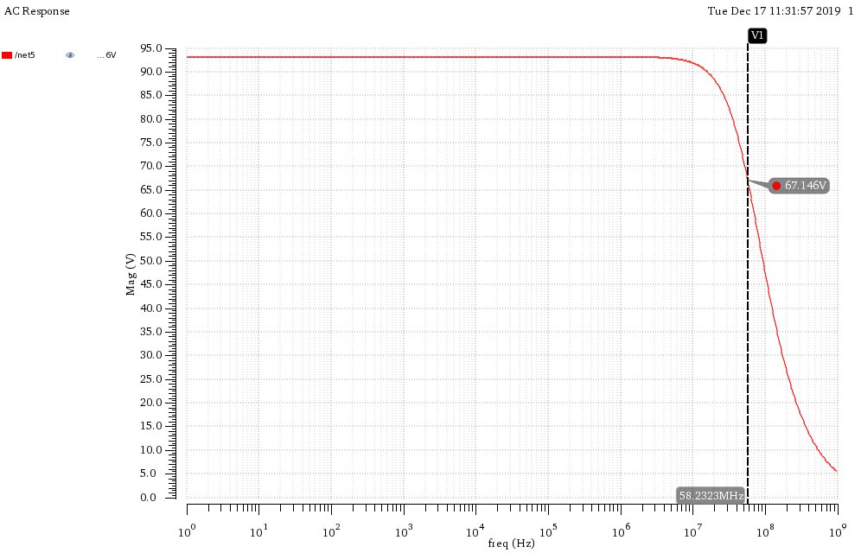

On regarde la fréquence à -3dB (ce qui correspond à une magnitude de 67.2197V) et on trouve fc=58.2Mhz.

On calcul également le gain en basse fréquence et on trouve A0= 36dB, ce qui est très proche de la valeur trouvée plus haut. On remarque que le gain en AC en basse fréquence correspond à la dérivée du signal DC.

## Signal carré

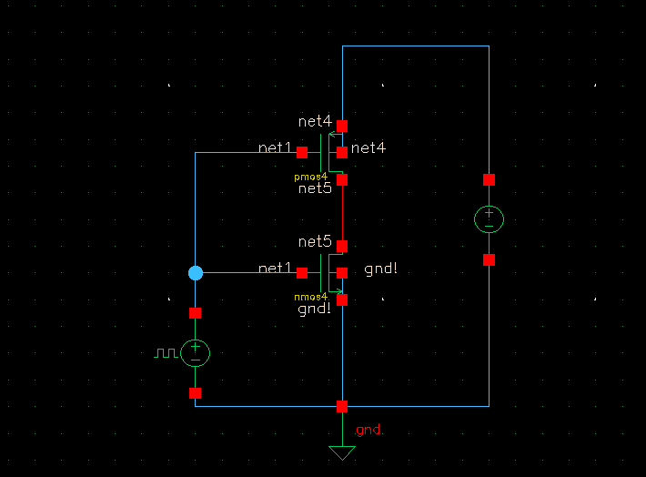

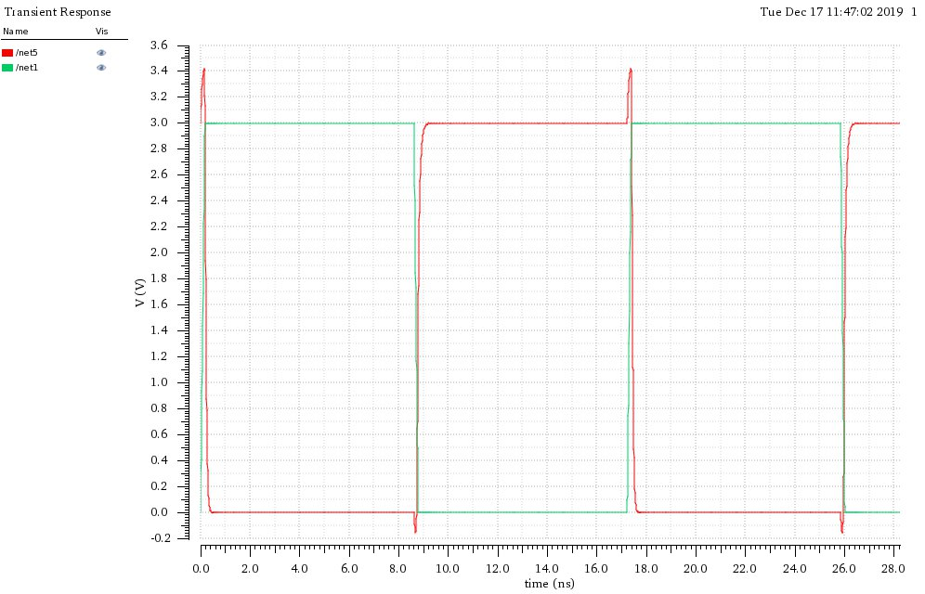

## Optimisation

